Get Out Of My Head — 언리얼 본편 마일스톤
Oct 22, 2026 · @여누

개요
M1~M4에서 Unity 프로토타입과 같은 수준을 3D로 맞추고 1차 플레이테스트를 한다. 그다음 온라인(M5), 직업·능력(M6), 폴리시(M7) 순서로 간다. 날짜 대신 마일스톤마다 완료 기준을 둔다.
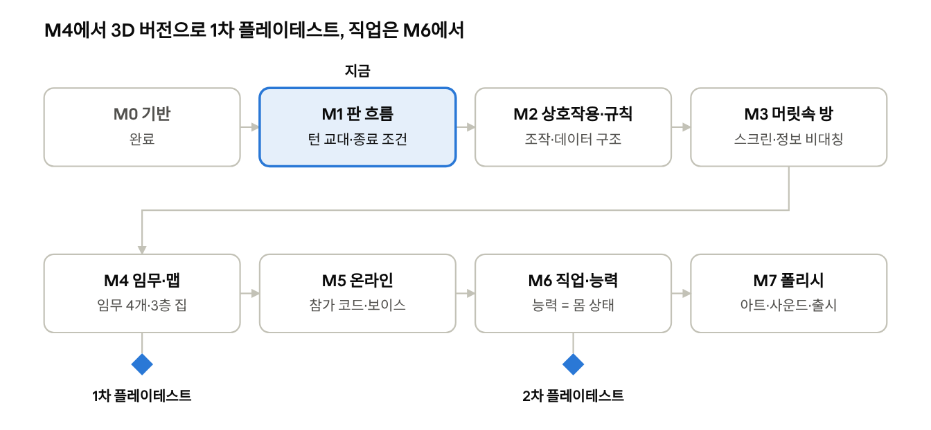
마일스톤 순서 · M0~M7, 플레이테스트 2회
M1~M3은 기획 수정에 영향을 덜 받는 뼈대라 먼저 하고, 콘텐츠(M4)와 미정인 직업(M6)은 뒤로 미룬다.
M0 기반 — 완료
- ☒ UE 5.8 C++ 프로젝트 생성 (3인칭 템플릿)
- ☒ 빌드 환경 (MSVC 14.44, .NET Framework SDK)
- ☒ Git + LFS (.uasset, .umap)
- ☒ PIE 리슨 서버 3인 접속 테스트
확정된 결정
- 엔진: UE 5.8 고정, C++ 기반 + 블루프린트로 콘텐츠 작업
- 네트워크: 리슨 서버 (호스트가 서버)
- 층 이동: 실제 계단을 걸어 올라간다 (2D의 순간이동 방식 폐기)
- 머릿속 방 스크린: 몸의 1인칭 카메라 영상 (2D의 원 + 시야 원뿔 표현 폐기)

M1. 판 흐름 뼈대
완료 기준: PIE 4인으로 판 한 바퀴를 돌고 같은 방에서 재시작까지 된다. 임무는 더미 버튼으로 대체한다.
- ☐ 공용 몸 하나를 턴마다 다음 플레이어가 Possess
- ☐ 조종자 시선 회전을 모든 클라이언트에 복제 (머릿속 방 스크린용)
- ☐ 30초 턴 + 2초 교대 연출 (전원 입력 잠금, 20분에 포함)
- ☐ 판 시작: 조종 순서 무작위 + 전원 공개, 임무 비밀 배정 (본인에게만 복제)
- ☐ 종료 조건 상시 체크: 임무 완수 / 20분 경과 / 1명 남음
- ☐ 이탈 처리: 순서에서 제외, 조종 중이면 즉시 다음 차례, "○○님이 나갔습니다" 알림
- ☐ 호스트 이탈 시 판 종료 + 전원 첫 화면 복귀
- ☐ 판 진행 중 신규 참가 차단, 판 사이에는 참가 허용
- ☐ 결과 공개 화면 → 같은 방에서 다시 하기

M2. 몸 · 상호작용 · 규칙 시스템
완료 기준: 샤워기, 수건, 사과, 바구니처럼 성격이 다른 오브젝트 4개가 코드 수정 없이 데이터만으로 동작한다.
조작
- ☐ 조준선 가리키기: 거리(오브젝트 가장자리 기준), 벽 가림, 큰 가구는 가림 없음, 장착물 제외
- ☐ 가리킨 대상 강조 + 하단 안내 줄 ("E: 수건 장착")
- ☐ E 3방식: 일반형 / 유지형 / 초기화형, 누른 순간 대상 고정
- ☐ 홀드 끊김: E 뗌, 넘어짐, 턴 종료, 사거리 이탈
- ☐ 손 1칸: 집기(바꿔 들기) / 내려놓기 / 1초 홀드 던지기, 던지면 깨짐
- ☐ 장착: 호스트별 허용 목록, 중첩, Q 꺼내기, 호스트 소멸 시 장착물 낙하
- ☐ 문(큰 가구 + 토글), 실제 계단 이동
데이터 구조
- ☐ 오브젝트 = 요구 조건 목록 + 효과 목록 (DataAsset)
- ☐ 조건 순서대로 확인해 첫 실패 조건의 문구 출력, 시작과 완료 시점에 모두 확인
- ☐ 몸 상태: 지속 시간, 스택, 이속 배율, 이동 불가, 넘어짐 확률
- ☐ 월드 변수 (방 온도) + 이름표 표시
- ☐ 오브젝트 속성: 소지, 사용 후 사라짐, 소모 시 재생성, 던지면 깨짐, 토글
3D로 다시 정할 값: 던지기 거리(2D의 "4칸"을 미터로), 던진 물건의 포물선 여부

M3. 머릿속 방 · 정보 비대칭
완료 기준: 기획서의 조종자 / 머릿속 방 비교표 항목이 전부 지켜진다.
- ☐ 머릿속 방 공간 + 플레이어별 아바타 이동, 조종하러 나간 사람의 아바타는 사라짐
- ☐ 스크린: 몸 머리 위치의 SceneCapture → 렌더타깃, 후처리 이전 단계로 캡처
- ☐ 조종자 화면: 3인칭 + 비네트, 머릿속 방 스크린에는 효과 없음
- ☐ 사운드: 월드 소리는 몸 위치 기준으로 전원, UI 소리는 조종자만
- ☐ 전원 공개 UI: 조종 순서, 현재 조종자, 남은 턴·판 시간, 진행도 막대, 이름표, 월드 변수
- ☐ 조종자 전용 UI: 몸 상태, "조건 부족" 문구, 가리킨 대상 강조
- ☐ 본인 전용 UI: 내 임무, 단계형 임무의 진행 단계·유지 시간

M4. 임무 · 맵 → 1차 플레이테스트
완료 기준: 2인·3인·4인 판을 모두 돌리고 플레이테스트 기록을 확보한다. 이 시점이 Unity 프로토타입과 같은 수준의 3D 버전이다.
- ☐ 임무 시스템: 조건형, 단계형(전제 깨짐 → 1단계부터, 단계 조건 깨짐 → 유지 시간만 리셋), 우선순위
- ☐ 임무 4개: 잠에 들기, 정전, 소꿉놀이 하기, 수상한 알 부화시키기
- ☐ 오브젝트 22개 데이터 입력
- ☐ 3층 집 화이트박스: 지하·1층·2층, 계단, 잠긴 지하실 문
- ☐ 플레이테스트 기록: 판 길이, 종료 사유, 완수 순간 조종자, 임무별 완수 턴 수
- ☐ 판 종료 후 설문: 추리 시도, 머릿속 방에서 한 일, 억울했던 순간, 조건 부족 문구 효용
테스트에서 볼 것: 20분 안 완수 가능 여부, 남의 턴 완수 비율, 2인 판 균형, 임무별 난이도 차이, 부딪히는 자원(침실 불·인형A·수건·방 온도)이 재미가 되는지

M5. 온라인
완료 기준: 서로 다른 PC 4대가 패키지 빌드로 접속해 디스코드 없이 판을 진행한다.
- ☐ 온라인 백엔드 선정 (EOS / Steam)
- ☐ 호스트 방 생성 + 참가 코드로 입장
- ☐ 인게임 보이스 (전원 공유)
- ☐ 텍스트 채팅
- ☐ 패키지 빌드 원격 테스트

M6. 직업 · 능력 → 2차 플레이테스트
완료 기준: 직업이 들어간 판으로 2차 플레이테스트를 하고, 능력 사용자 공개/비공개 두 버전을 비교한다.
- ☐ 직업 목록, 능력 내용, 사용 횟수 확정 (기획)
- ☐ 직업 비밀 배정 (임무 배정 전)
- ☐ 능력 사용 규칙: 버프는 내 턴에만, 디버프는 남의 턴에만, 항상 현재 조종자에게 적용
- ☐ 능력 효과 = 몸 상태로 표현 (M2 상태 시스템 재사용)
- ☐ 능력 사용자 공개 / 비공개 옵션

M7. 아트 · 사운드 · 폴리시
완료 기준: 외부 공개 가능한 빌드.
- ☐ 집 아트, 캐릭터 모델·애니메이션
- ☐ 교대 연출, 결과 화면, 메뉴·대기실 UI
- ☐ 사운드 (인형, 리모컨 등 오브젝트 소리 포함)
- ☐ 첫 판 온보딩
- ☐ 출시 준비

남은 결정 사항
결정 | 필요한 시점 | 현재 임시안
던지기 거리, 포물선 여부 | M2 | 미정 (2D 기준 4칸)
온라인 백엔드 (EOS / Steam) | M5 시작 전 | 미정
인게임 보이스 방식 | M5 시작 전 | 디스코드로 대체 중
임무별 난이도·홀드 시간·상태 수치 | 1차 플레이테스트 뒤 | 기획서 현재 데이터 값
제한 시간 종료 시 승자 | 1차 플레이테스트 뒤 | 무승부
조종 순서 결정 방식 | 1차 플레이테스트 뒤 | 무작위, 전원 공개
머릿속 방의 역할 | 1차 플레이테스트 뒤 | 아바타 이동 + 스크린 지켜보기
전등을 끄면 화면이 어두워지는지 | M7 | 조건용 값만
직업 목록, 능력 내용·횟수 | M6 시작 전 | 없음
능력 사용자 공개 범위 | 2차 플레이테스트 | 공개/비공개 비교

